

PRESSEMEDDELELSE, KØBENHAVN D. 30. NOVEMBER 2015

*Lækkert design fra Bosch:*

**En cool klassiker i køkkenet**

**Det nye Serie 8 køle-/fryseskab fra Bosch har en elegant retro vibe, der skaber øjeblikkelig opgradering i ethvert køkken. Desuden har Cool Classic køleskabet masser af smarte funktioner indeni, så det er ikke kun på udseendet, at det nye køleskab hitter.**

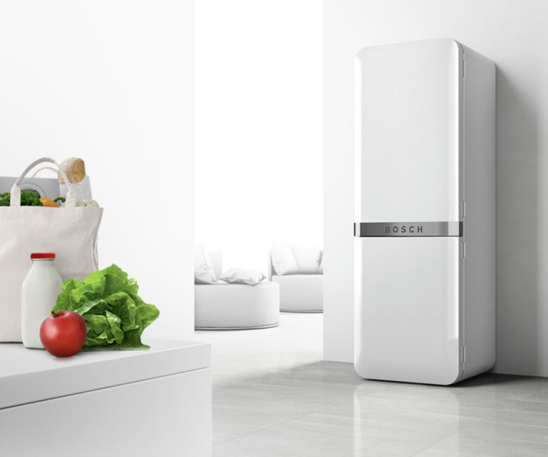

**Udseendet betyder noget**. Når du har brugt en masse penge på at indrette dit køkken lige efter din smag, er et køkkenapparat, der ikke rigtigt passer ind, det sidste du ønsker. Danskerne bruger mere og mere tid i køkkenet, og derfor er det ikke kun det indvendige af køleskabet og god opbevaring af maden, som vi går op i, men også, hvordan det ser ud.

Det nye Serie 8 køle-/fryseskab Cool Classic fra Bosch har et retro-look, som matcher perfekt til den moderne køkkenindretning, og det fås i to forskellige farver, hvid og rød. De afrundede kanter passer godt til et elegant køkkendesign og kan samtidig fuldende 50’er viben i et retrokøkken.

Men når du kigger ind i skabet, er det derimod slet ikke retro. Køle-/fryseskabet har smarte og gennemtænkte funktioner, der holder din mad frisk i længere tid og en NoFrost-teknologi, så man ikke længere skal afrime fryseren. Dette er begge funktioner, der er meget velkomne i et moderne køkken. Køleskabet er tilmed energirigtigt og kategoriseret i energi klasse A ++, hvilket også beviser, at der ikke er tale om et gammeldags husholdningsapparat.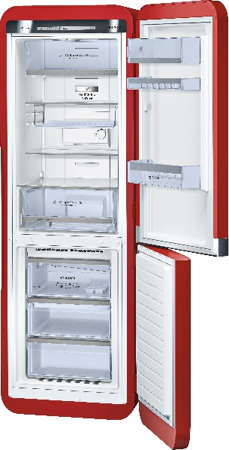

**Opbevar maden med smarte funktioner i Cool Classic:**

* **NoFrost** fjerner fugten i fryseren og efterlader kun den kolde og tørre luft. Ikke flere tykke lag af is i fryseren og ingen grund til afrimning, hvilket sparer både tid og kræfter.
* **MultiAirflow System:** Kontinuerlig luftcirkulation på alle niveauer, så fødevarerne vil holde sig friske i længere tid.
* **ChillerBox’en** er koldere end resten af køleskabet, og holder kød og fisk frisk i op til dobbelt så lang tid.
* **CrisperBox** holder frugt og grøntsager friske længere ved hjælp af fugtkontrol.

**Størrelse og indhold**

Højde 200 cm

Bredde 67,4 cm

Dybde 71,9 cm

Energiklasse A ++

Volumen, køleskab 233 liter / fryser 86 liter

**Serie 8 Cool Classic køleskabene lanceres i Danmark i februar 2016, og kommer i hvid (KCN40AW30) og rød (KCN40AR30). Den vejledende pris bliver** 17.195 **DKK**

For billeder, klik  [her](https://www.dropbox.com/sh/hyu925m0zxe7axz/AACCuaxRxG36JRieEagt6qDWa?dl=0)

For mere information om produktet, se: <http://www.bosch-home.dk> (direkte links til produkter: <http://www.bosch-home.dk/KCN40AW30.html> og <http://www.bosch-home.dk/KCN40AR30.html>)

**For yderligere information, kontakt venligst:**

Mette Ertel, Bosch Hvidevarer

Tlf.: 44 89 85 81

E-mail: mette.ertel@bshg.com

Morten Wehner, PR-rådgiver, PrimeTime

Tlf. 23 31 51 25

E-mail: mw@primetime.dk

**Om Bosch**

Bosch Hvidevarer indgår i BSH Home Appliances Group, som er Europas førende producent af hvidevarer. Hos Bosch er der fokus på hver eneste detalje, og det har hjulpet forbrugeren til en enklere og tryggere hverdag siden 1886, hvor Robert Bosch grundlagde virksomheden.

Robert Bosch havde et stærkt engagement i social ansvarlighed og arbejdede for, at virksomheden skulle gå hånd i hånd med samfundsudviklingen. Det er værdier, der har præget virksomheden og bidraget til, at Bosch i dag fremstiller hvidevarer med meget høj ydelse og kvalitet.

Omsætningen for BSH Home Appliances i Norden var i 2013 3,57 milliarder kr.

Læs mere på: <http://www.bosch-home.dk>